IO-Link 1.1 für den letzten Meter zu Industrie 4.0
B&R präsentiert Master-Module zur digitalen Kommunikation
B&R stellt 2 neue Master-Module zur digitalen Kommunikation mit je 4 intelligenten Feldgeräten über IO-Link 1.1 vor: Das X20DS438A gemäß Schutzart IP20 und das X67DS438A in Schutzart IP67 für die Verwendung außerhalb des Schaltschranks.
Die Vision „Industrie 4.0“ postuliert, dass Werkstücke selbständig durch den Produktionsprozess wandern und eigenständig ihre Produktion steuern. Dazu muss die Sensorik ausgebaut werden, um aussagekräftigere Daten zu erhalten. Selbst bei recht einfachen Sensoren steigt die Intelligenz. Der digitale Parametersatz ersetzt mehr und mehr das Einstell-Potenziometer.
Intelligente Anbindung
Für den letzten Meter vom I/O-Modul zum Sensor oder Aktor setzt B&R daher bereits seit Jahren auf den internationalen Kommunikationsstandard IO-Link. Als bidirektionale digitale Kommunikationsschnittstelle für den Feldbereich erlaubt dieser auch den Austausch von Parameterdaten und Diagnoseinformationen und ermöglicht so eine intelligente Anbindung von Sensoren und Schaltgeräten an die Steuerungsebene. Die Vereinheitlichung der Kommunikation zu den Endgeräten vereinfacht entscheidend deren Integration. Zudem erleichtert die zentrale Parameterverwaltung deren Austausch. Damit ist IO-Link die ideale Ergänzung zum industriellen Echtzeit-Ethernet POWERLINK.

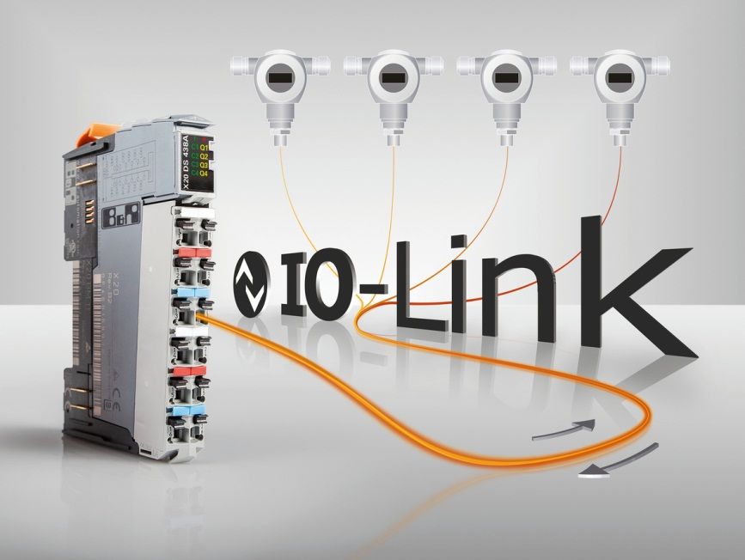
Die Integration von IO-Link 1.1 in das X20-System von B&R vereinfacht die Anbindung der Sensorik und verbessert die Daten-Durchgängigkeit bis zur Geräteebene.

Über B&R
B&R ist ein Privatunternehmen mit Hauptsitz in Österreich und Niederlassungen in der ganzen Welt. Als Branchenführer in der Industrieautomatisierung kombiniert B&R modernste Technologien mit fortschrittlichem Engineering. B&R stellt den Kunden verschiedenster Branchen perfekte Gesamtlösungen in der Prozessautomatisierung, Antriebs- und Steuerungstechnik, Visualisierung und integrierten Sicherheitstechnik bereit. Lösungen für die industrielle Feldbus-Kommunikation – allen voran POWERLINK und der offene Standard openSAFETY – runden das Leistungsportfolio von B&R ab. Darüber hinaus ist die Software-Entwicklungsumgebung Automation Studio Wegweiser für zukunftsgerichtetes Engineering. Mit seinen innovativen Lösungen setzt B&R neue Standards in der Automatisierungswelt, hilft Prozesse zu vereinfachen und übertrifft Kundenerwartungen.
Weitere Informationen finden Sie unter www.br-automation.com

